Расследуй преступление вместе с инспектором Варнике
Несчастье или преступление?
В первый день пребывания инспектора Варнике в курортном местечке Зееадаб произошел несчастный случай. В двухстах метрах от берега утонула женщина. Местный полицейский, человек весьма предусмотрительный, немедленно задержал мужа этой женщины, как только тот вышел из воды. Он подозревал умышленное убийство.
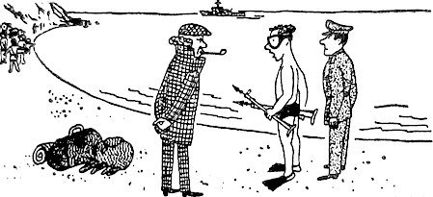
— Мы уплыли так далеко от берега, чтобы поохотиться на угрей, — заявил задержанный. — Я находился на значительном расстоянии от жены, когда вдруг услышал ее крики о помощи. Я не могу сказать, что с ней произошло: то ли это был сердечный приступ, то ли у нее начались судороги. Я подплыл к ней, схватил ее обеими руками за волосы и потащил к берегу. Но до берега было слишком далеко, а я и до этого был уже очень утомлен, силы оставили меня, и я, сам не помню как, выпустил из рук волосы моей несчастной жены. Тотчас же она как камень пошла ко дну!
— Не хочу утверждать, что вы утопили свою жену, — заметил инспектор Варнике, — однако все говорит о том, что вы ей вообще не оказали никакой помощи. Вы совершенно сознательно позволили ей пойти ко дну, а сами не только благополучно выплыли, но еще и пытаетесь выйти сухим из воды.
Что подтверждает предположение инспектора Варнике?

Расшифруй анаграммы
В этих шести парах слов нужно так переставить буквы, чтобы получились названия пяти ягод.

